ФЕДЕРАЛЬНОЕ ГОСУДАРСТВЕННОЕ БЮДЖЕТНОЕ

ОБРАЗОВАТЕЛЬНОЕ УЧРЕЖДЕНИЕ ВЫСШЕГО ОБРАЗОВАНИЯ

«СИБИРСКИЙ ГОСУДАРСТВЕННЫЙ УНИВЕРСИТЕТ

ТЕЛЕКОММУНИКАЦИЙ И ИНФОРМАТИКИ»

ЛАБОРАТОРНАЯ РАБОТА № 6

Выполнил:

Студент группы: ИП-712

Алексеев С.В.

Проверил: профессор кафедры ПМиК Барахнин В.Б.

Новосибирск – 2020

# № 1

Используя вложенные циклы while в скрипте **z06-1.php** отобразите на экране таблицу Пифагора 10×10 (т.е. таблицу умножения чисел от 1 до 10). При этом фон диагональных ячеек должен быть того цвета, который задается вне циклов. Ширина рамки таблицы равна 1, отступ содержимого ячеек от границы равен 5.

<?php

$i = 0;

$color = "#00FF7F"; //#5F9EA0 print "<table border = 1 cellpadding = 5"; while ($i < 10) { $j = 0; print "<tr>"; while ($j < 10) {

$res = ($j + 1) * ($i + 1); if ($i == $j) { print "<td bgcolor = $color>$res</td>";

} else

{ print "<td>$res</td>";

}

$j++;

}

print "</tr>";

$i++;

}

print "</table>";

?>

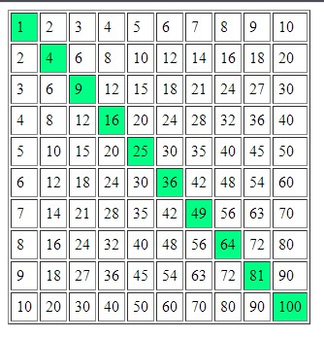

# № 2

Используя вложенные циклы for в скрипте **z06-2.php** отобразите на экране таблицу **сложения** чисел от 1 до 10. При этом цвет цифр в верхней строке и левом столбце должен быть задан через $color вне циклов, а в левой верхней ячейке должен стоять знак "+" красного цвета. Ширина рамки таблицы равна 1, отступ содержимого ячеек от границы равен 5.

<?php

$color = "#0000FF";

print "<table border =1 cellpadding = 5>";

for ($i = 0; $i < 11; $i++)

{ print "<tr>";

for ($j = 0; $j < 11; $j++)

{ $res = $i + $j;

if ($res == 0)

{ print "<td><font color = red> + </font></td>";

} elseif ($i == 0 || $j == 0)

{ print "<td><font color = $color>$res</font></td>";}

else {

print "<td>$res</td>";

}

}

print "</tr>";

}

print "</table>";

?>

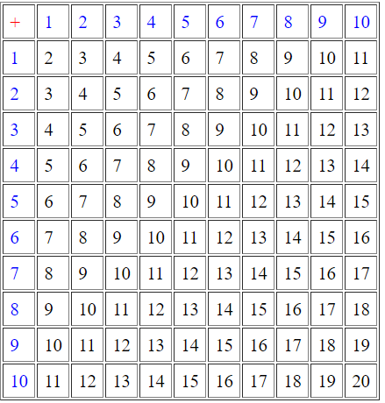

# № 3

В скрипте **z06-3.php** создайте 4 функции с именами Ru(), En(), Fr(), De().

Каждая функция выводит на экран приветствие на соответствующем языке:

Ru() - "Здравствуйте!",

En() - "Hello!", Fr() - "Bonjour!" и De() - "Guten Tag!".

Эти функции имеют аргумент $color, который определяет цвет выводимого текста. Используя функцию-переменную $lang(), отобразить на экране одно из приветствий, причем какое приветствие будет выведено и каким цветом - задать как параметры в строке вызова скрипта:

<?php

$lang = $_GET['lang'];

$color = $_GET['color']; function Ru($color) { print "<p><font color = $color>Здравствуйте!</font></p>";

}

function En($color) { print "<p><font color = $color>Hello!</font></p>";

}

function Fr($color) { print "<p><font color = $color>Bonjour!</font></p>";

}

function De($color) { print "<p><font color = $color>Guten Tag!</font></p>";

}

$lang($color);

?>

Например, <http://study/Lab6/z06-3.php?lang=Ru&color=red>



Например, <http://study/Lab6/z06-3.php?lang=Fr&color=green>



# № 4

В скрипте **z06-4.php** используя аргументы $day и $color функции WeekDay(), а также глобальную переменную $size отобразите названия дней недели уменьшающимся размером (начиная с 7) и разными цветами:

<?php

$size = 7;

$days = array("Воскресенье", "Суббота", "Пятница", "Четверг", "Среда", "Вторник", "Понедельник");

$colors = array("#000000", "#696969", "#000080", "#00FFFF", "#CD5C5C",

"#C71585", "#FF0000");

function WeekDay($day, $color) { return "<font color = $color>$day</font></br>";

}

for ($i=count($days); $i >= 0; $i--) {

$a = rand(0, count($colors));

$str = WeekDay($days[$i], $colors[$a]); print "<font size = $size>$str</font></br>"; $size--;

}

?>

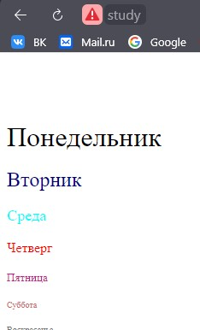

# № 5

Выполните листинги **8-5, 8-6, 8-7, 8-8, 8-9**.

**Листинг 8-5:**

<?php

$num_of_calls = 0; function ListItem($txt) { global $num_of_calls; $num_of_calls++; print "<b>$num_of_calls: $txt</b>"; } ListItem("Видеокамеры"); print("<p>Sony, Panasonic"); ListItem("Фотоаппараты"); print("<p>Canon, Casio"); ?>

**Листинг 8-6:**

<?php

function ListItem($txt) { static $num_of_calls = 0; $num_of_calls++; print "<b>$num_of_calls. $txt</b>";} ListItem("Видеокамеры "); print("<p>Sony, Panasonic"); ListItem("Фотоаппараты"); print("<p>Canon, Casio");

?>

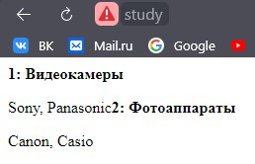

**Листинг 8-7:** <?php

function FontSize($txt, $size=4) { print "<font size=\"$size\">$txt</font>";

}

FontSize("<p>Крупный шрифт",5);

FontSize("<p>Нормальный шрифт, первая строка");

FontSize("<p>Нормальный шрифт, вторая строка");

?>

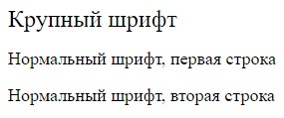

**Листинг 8-8:** <?php function AddFive($num)

{$num += 5;

}

$var = 10; AddFive(&$var); print $var; // выводится 15, без & выведется 10 ?>

**Листинг 8-9:** <?php function AddFive(&$num)

{$num += 5;

}

$var = 10; AddFive($var); print $var;

?>